**欢迎使用“云台账”电子书**

本电子书由制作者悉心整理而成，文章内容均来自互联网公开内容，电子书所收取的费用为制作者耗时耗力搜集文章的辛苦费及电子书制作费。文章内容仅供学习借鉴参考，助您开拓写作思路，切勿照抄照搬，特此声明。

欲获取更多电子书，请移步微店，搜索“云台账”获得更多电子书。**[点击进入微店店铺](https://k.weidian.com/aMRwJqeR" \t "http://www.lofter.com/_blank)**

文川店铺：<http://www.docsriver.com/shop.php?id=390>

本电子书为EXE格式，可能会被电脑杀毒软件误报，请放心运行，绝无风险。EXE电子书只能在Windows电脑上运行，适合办公场景。

本电子书实行“一机一码”注册制，每名用户可以获得2台电脑的序列号，方便用户在办公电脑及个人电脑上阅览电子书。

以下为第一次使用电子书的说明，请详细阅读：

1.双击打开电子书之后，为如下界面，在弹出的对话框中含有您电脑的机器码，请将机器码复制，发送到作者邮箱godwormwj@163.com，每笔订单最多可给作者发送2个机器码，对应2台电脑。付款后，本店将在24小时内，通过邮箱给您发送2串机器码对应的序列号。您可以在两台电脑上运行本电子书。

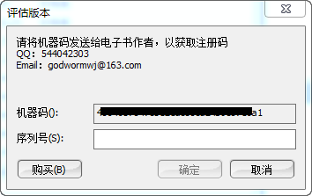

2.将制作者发送过来的序列号粘贴到“序列号”框中，点击“确定”。电子书会提示“必须被关闭并重新运行”，点击“确定”，电子书会关闭。

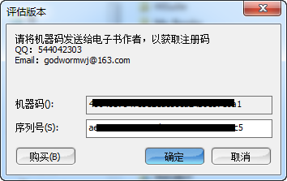 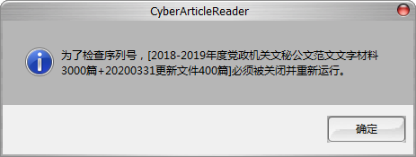

3.再次双击电子书，就可以正常浏览电子书的内容了。今后在此电脑上运行此电子书不用再输入序列号。

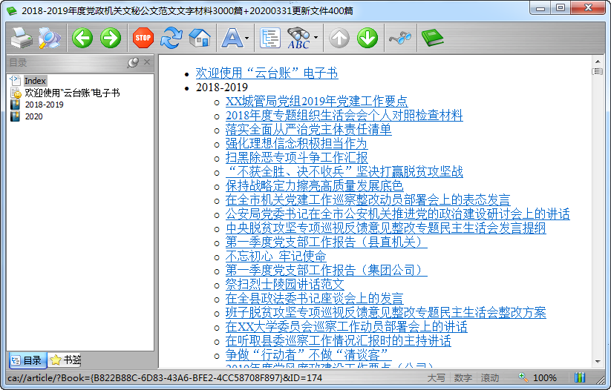

4.电子书常用的功能是“搜索”功能，点击搜索按钮，电子书左侧出现搜索功能模块，输入关键字，以“工作总结”为例，点击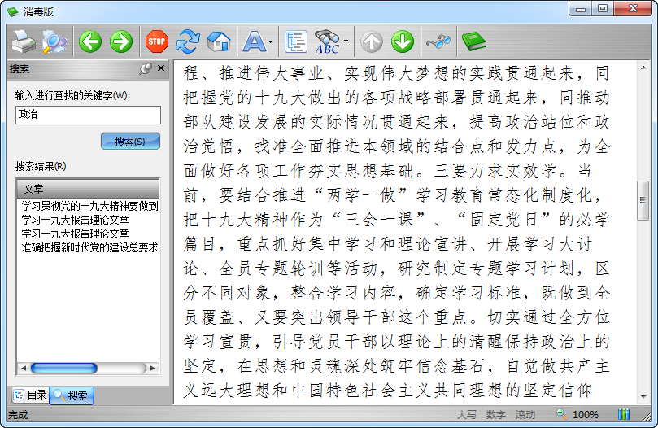，会出现搜索的结果。双击搜索结果中的文章，“工作总结”文字会以高亮显示。方便您查找、复制文字，用于编辑。点击回首页图标，会返回主页。

